- Consejo Verde #7
...para ayudar al ambiente y al bolsillo:
¡Ahorra MBytes!
Si ahorras memoria en tus archivos de computadoras, estarás indirectamente ahorrando materiales y energía.
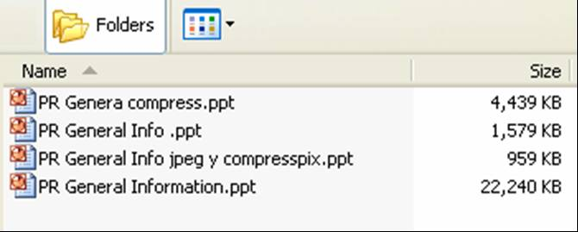
  - Como ves en el ejemplo arriba, un documento idéntico puede ocupar 22MB, 4.4MB, 1.6MB o 1MB!!
  - Si todos tus archivos son 20 veces más grandes, necesitarías un disco duro 20 veces mayor, o 20 veces más Pen Drives (tarjetitas de memoria) para guardar tus datos.
  - Además necesitarías 20 veces más tiempo para descargar los archivos del Internet.

Dependiendo de la cantidad de fotos y gráficas, los siguientes DOS pasos te ayudarán a disminuir tus archivos hasta por 60+ veces!
Dato: ¿Cómo disminuir tus archivos? Es fácil, sólo DOS pasos:
    - Remueve cada Imagen, y luego usa Pegar Especial escogiendo el formato JPG o GIF.
English: 1. [Cut each Picture, then Paste Special in JPG or GIF Format.]
    - Luego usa la Tecla-Derecha del ratón encima de cualquier Imagen, aprieta Formatear Figura, Comprimir, Todas las Figuras y presto!
English: 2. [Right-click on figure, press Format Figure, Compress , All, or change with Paste Special to Jpeg or gif Format]

Otro consejo importante: Cuando copies TABLAS de Excel a Word o Power Point, hazlo como dibujos, y NO como tablas de Excel editables. Si las puedes editar (cambiar los valores), estarán ocupando muchísimo más MBytes.
La mayoría de los emails en cadena son FALSOS ¡ Ten cuidado no pasar hacia delante información email sin cotejar si es cierta pues esto congestiona las redes cibernéticas y consume energía de más!
¡Antes de pasar un mensaje Verifica en urbanlegends.about.com para ver si es cierto!
* * * * * * * * * * ** * * * * * * * *
HOME 
Vivir de Verde ... es cambiar nuestros patrones de consumo y buscar alternativas más verdes, éticas y naturales a cada servicio y producto que puedas imaginar. Es comprar más sabiamente, consumir menos, desperdiciar menos, pensar acerca de las consecuencias de nuestras compras. Es reducir nuestro impacto en el planeta y en nuestros compañeros haciendo decisiones que son mejores para nosotros, mejores para el ambiente y mejores para todos los habitantes del globo.[http://www.greenguide.co.uk/]
http://campusverde.uprm.edu

